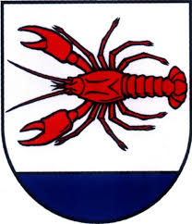
Obecný úrad Údol
Obec Údol 2, 065 45 Údol
IČO:00330221, DIČ: 2020698878
OKEČ: 75110, kód obce: 0527050
tel.: 052 43 93 436, mobil: 0917/90 15 12
email: obecudol@livenet.sk

Pozvánka
Vážení občania,

pozývame Vás na Galaprogram, ktorý sa uskutoční
22. apríla o 15:30 hod v rámci XXVII. súťažnej prehliadky v umeleckom prednese poézie a prózy žien „STRUNY SRDCA Iriny Nevickej“ v Údole.

Galaprogram:
- Vystúpenie najlepších recitátoriek a hostí
- Vystúpenie domácich súborov

Štefan Arendáč
starosta obce

